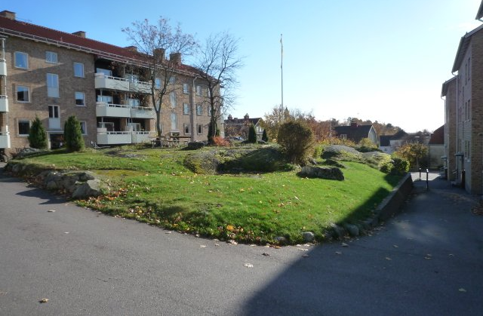
2020-12-21
Vi på Skogåsen

www.skogasen.se

Ekonomin. Fortsatt god ekonomi med tillfredsställande kassaflöde. Vid senaste styrelsemötet fastställdes budgeten för räkenskapsåret 2021. Styrelsen har utifrån budgeten beslutat att det för det kommande budgetåret blir oförändrade årsavgifter.
Laddstationer. Arbetet med att montera de sex laddstolpar föreningen satsar på inledningsvis har måst flyttas fram eftersom de beställda laddningsaggregaten inte kommit ännu. Visst mätarbete är gjort, gräv- och monteringsarbete påbörjas så snart aggregaten kommit efter nyår.
Radonmätning. Föreningen har tidigare genomfört radonmätning med godkända värden. Ny mätning genomförs under perioden 15 jan – 15 april.
Yttre målning. På grund av det rådande pandemiläget har vi beslutat att skjuta på den okulära besiktningen av våra fönster eftersom det innebär att besiktningspersonen måste besöka ett antal lägenheter. Besiktningen görs så snart läget förbättrats. Kvar står dock ambitionen att alla våra fönster ska målas om under 2021.
Ventilgaller. Eftersom en del ventilgaller på nedre delen av våra byggnader var i dåligt skick har nu samtliga galler bytts ut.
Tider. Följande tider är tillåtna för renoveringsarbete: Måndag-fredag kl 07.00-21.00, lördag-söndag kl 10.00 -16.00. Tänk också på att ljudet i lägenheterna ska dämpas mellan 23.00 och 07.00, det innefattar även balkongerna.

Gymmet. Efter nyår kommer en del maskiner i gymmet att tas bort då de fungerar dåligt. Maskinerna som tas bort förvaras under tre månader därefter forslas de bort.
Motioner. Om du vill lämna en motion inför årsstämman i vår, glöm då inte att sista datum för detta är 31 januari. På hemsidan finns tips på vad du bör tänka på när du formulerar en motion.
Hemsidan. Du vet väl om att på hemsidan finns årsredovisningar, gamla nr av Vi på skogåsen, bokning av gästrummet mm – gå gärna in och titta om du inte gjort det tidigare: www.skogasen.se
Nästa styrelsemöte. Om du vill att styrelsen ska behandla någon speciell fråga lägg en lapp i brevlådan i föreningsrummet alternativt skicka ett mail till någon i styrelsen. Nästa styrelsemöte är bestämt till den
16 februari.
En riktigt, riktigt God Jul och ett Gott Nytt År önskar vi alla boende i Brf Skogåsen!
Glöm inte att kontrollera din brandvarnare!
Hälsningar Styrelsen för Brf Skogåsen

